COMPONENETII BETONULUI – Agregate pentru betoane

GENERALITĂŢI
Agregatele sunt materiale granulare naturale sau artificiale care se folosesc la prepararea mortarelor şi betoanelor de ciment şi la alte lucrări de construcţii.
Agregatele se pot obţine din roci naturale, în mod direct sau prin operaţiuni de sortare-concasare (balast, nisip, pietriş, provenite din albiile râurilor şi lacurilor sau piatră spertă, prin concasare ori prin procedee industriale – agregate de concasaj).
Agregatele ocupă cel puţin 75% din volumul betonului şi de aceea calitatea acestora influenţează direct caracteristicile de rezistenţă şi durabilitatea betonului.
Toate agregatele sunt reactive, diferenţa dintre ele constând numai prin caracteristicile reacţiilor la care participă (natură, intensitate, viteză, efect).
Agregatul este un material mult mai ieftin decât cimentul şi de aceea este avantajos să aibă o pondere cât mai mare în compoziţia betonului. De asemenea, agregatul asigură betonului o mai mare stabilitate a volumului şi o durabilitate ridicată. Proprietăţile unui agregat depind în totalitate de proprietăţile rocii originale: compoziţie chimică şi mineralogică, caracterele petrografice, greutatea specifică, durabilitate, rezistenţă, stabilitate fizică şi chimică, structura porilor etc. Pe de altă parte, agregatul poate căpăta şi unele proprietăţi diferite de roca din care a derivat: forma şi dimensiunea particulelor, textura, absorbţia etc. Toate aceste proprietăţi pot influenţa capital calitatea betonului fie în stare proaspătă, fie în stare întărită.

Clasificări
Principalele criterii de clasificare ale agregatelor sunt următoarele:

a. după natură: agregate minerale sau organice (pentru betoanele obisnuite se vor considera in aceasta lucrare doar agregatele minerale);

b. după provenienţă: agregate naturale şi artificiale (pentru betoanele obisnuite se vor considera in aceasta lucrare doar agregatele naturale);
Agregate naturale:
    - din roci eruptive: granit, granodiorit, sienit, bazalt, porfir, diorit, andezit, gabrou etc.;
    - din roci sedimentare necimentate, rezultate prin degradarea şi sfărmarea naturală a unor roci eruptive, metamorfice sau sedimentare;
    - din roci sedimentare de cimentare: brecii, gresii, calcare, travertin, ori prin acumulări de resturi organice: calcare cochilifere, diatomitul etc.;

c. după densitatea în grămadă:

Clasificarea agregatelor după densitatea în grămadă în stare afânată şi uscată
Densitatea în grămadă în stare afânată şi uscată (kg/m³) | Clasificare după densitate
≥ 2001 | Foarte greu
1201-2000 | Greu (utilizat în mod curent)
901-1200 | Semigreu (cu densitate mijlocie)
601-900 | Uşor
Sub 600 | Foarte uşor

d. după forma granulelor: ovoidală, rotunjită, poliedrică, lamelară (plată, solzoasă, aşchioasă), aciculară (alungită) etc.;

e. după mărimea granulelor, agregatele naturale se clasifică astfel:
    - nisipuri (agregat fin); 0-7 mm, având sorturile (fracţiunile): 0-0,2; 0,2-1; 1-3; 2-5; 3-5; 3-7 (3-8) mm;
    - pietrişuri 7-70 mm, având sorturile: pentru pietriş 7-16; 16-31; 31- 40; 40-71 mm;
    - balasturi (amestecuri naturale de nisip şi pietriş) 0-31; 0-40; 0-63; 0-71;
    - piatra sparta 5 - 63 mm, având sorturile: 5-10; 8-16; 10-20; 16-25; 20-40; 25-3; 40-63 mm;
f. după gradul de rotunjire şi gradul de uzură:
    - bine rotunjite, fără păstrarea suprafeţelor şi colţurilor iniţiale;
    - rotunjite, cu suprafeţele iniţiale aproape şterse;
    - subrotunjite, cu grad mare de uzură şi suprafeţe reduse ca dimensiuni;
    - angulare, cu semne slabe de uzură.

g. după granulozitate:
    - agregate cu granulozitate continuă, în care se găsesc toate sorturile (fracţiunile) intermediare: 0-2; 0-3; 0-5; 0-7; 0-10; 0-20; 0-31; 0-71 mm;
    - agregate cu granulozitate discontinuă, în care lipsesc unul au mai multe sorturi (fracţiuni);
    - agregate monogranulare, în care granulele au aceeaşi mărime sau mărimi foarte apropiate: 3-5; 5-7; 7-10; 10-15; 15-20; 30-40; 40-60 mm.

h. din punct de vedere mineralogic, agregatele se împart astfel:

Clasificarea agregatelor naturale în funcţie de tipul de rocii B.S 812: 1967
Grupa bazaltului | Grupa şisturilor | Grupa gabroului
Andezit  Bazalt  Porfirite bazice  Diabaz  Dolerit de tipuri diferite, inclusiv theralit şi teschenit  Epidiorit  Şist hornblendic  Lamprofir  Dolerit curaţifer  Spiti  Grupa granitului  Gnais  Granit  Granodiorit  Granulit  Pegmatit  Diorit cuarţifer  Sienit  Grupa calcarului  Dolomit  Calcar  Marmură | Fillit  Şist  Ardezie  Alte roci şistoase  Grupa Flintului  Chert  Flint (silice)  Grupa rocilor granulare Grosiere  Aglomerat  Arkoză  Brecie  Greywacke  Grit  Gresie  Tuf  Grupa porfirului  Aplit  Dacit  Felsit  Granofir  Keratofir  Microgranit  Porfir  Porfirit curaţifer  Riolit  Trachit | Diorit bazic  Gnais bazic  Gabrou  Hornblendă (rocă)  Norit  Peridotit  Pierit  Serpentină  Grupa corneenelor  Roci alterate de contact de toate felurile cu excepţia marmurei  Grupa cuarţului  Ganister (argilă refractară bogată în silice)  Gresii cuarţitice  Cuarţite recristalizate

i. după tehnologia de prelucrare, agregatele se împart în:
    - agregate neprelucrate (extrase direct din albiile râurilor şi lacurilor – de balastieră);
    - agregate prelucrate (de concasaj): nisip de concasaj şi piatră spartă - cu granule colţuroase, muchii vii şi suprafaţă rugoasă;

CONDIŢII DE CALITATE A AGREGATELOR MINERALE GRELE
Agregatele minerale grele (naturale), pot fi utilizate în compoziţii de betoane dacă îndeplinesc următoarele condiţii:
- stabilitate fizico – chimică; nu se alterează în prezenţa aerului, apei şi îngheţ-dezgheţului;
- rezistenţă la compresiune mai mare de min. 1,5 ori decât marca betonului propusă;
- nefavorizarea reacţiilor alcalii – agregat;
- inexistenţa unor impurităţi în masa de agregate, care să influenţeze negativ procesele chimice şi fizice din masa betonului: particule vegetale, cărbune, argile, mică etc.In anumite limite sunt admise in masa de agregate urmatoarele impuritati: mica (1%), carbune (0,5%), humus galben, argila (0,25-1,5%), parti levigabile (1-3%), saruri solubile (1,2%), etc. Nu sunt admise urmatoarele impuritati: resturi animale sau vegetale, pacura, uleiuri, pelicule aderente de argila, materiale aderente care izoleaza agregatul de liant, sulfati, sulfuri, etc.

GRANULOZITATEA AGREGATELOR ŞI MĂRIMEA GRANULELOR
Granulometria este operaţia de laborator prin care se determină granulozitatea (compoziţia granulometrică) a agregatului în diferite sorturi (fracţiuni).
Prin granulozitate (sau compoziţia granulometrică) a unui agregat se înţelege compoziţia procentuală (în greutate) a diferitelor sorturi ce alcătuiesc agregatul.
Granulozitatea agregatelor este caracterizată în principal de următorii factori:
- aria totală a granulelor;
- volumul relativ ocupat de agregat;
- conţinutul de parte fină şi de parte grosieră.
Mărimea maximă a granulelor de agregat se stabileşte după mai mulţi parametrii (vezi rezolvarea calitativă a compoziţiei betonului), dar în principal este influenţată de dimensiunile minime ale elementului de construcţie, distanţa minimă dintre armături, înălţimea de turnare a betonului etc.
Un aspect important îl constituie suprafaţa specifică totală a volumul de agregat, care influenţează direct cantitatea de apă necesară la amestecare, cu toate avantajele şi dezavantajele care decurg din acestea.
Pentru un agregat dat şi o dimensiune maximă a granulei stabilită după criteriile din normative, aria totală depinde de proporţiile fracţiunilor componente ale agregatului total. Proporţiile fracţiunilor vor fi stabilite astfel încât să se obţină un volum minim de goluri.
Principalele curbe de granulozitate şi limitele de granulozitate standard sunt prezentate în tabelele 3.13, 3.14, 3.15, 3.16, 3.17 şi 3.18 şi se utilizează pentru evitarea folosirii incorecte a agregatului sub aspectul granulozităţii.
Pentru fiecare dimensiune maximă a agregatelor sunt trasate câte patru curbe dar ţinând cont de prezenţa unor fragmente de agregat mai mari sau mai mici decât intervalul de granulaţie folosit şi de variaţie dimensională din fiecare fracţiune, granulaţia practică se va găsi în vecinătatea acestor curbe. Astfel, exista “zone de granulometrie”, care se desfăşoară de la granulaţia cea mai fină (curba 1) până la cea mai grosieră (curba 4).

FORMA GRANULELOR ŞI TEXTURA ACESTORA
Forma granulelor modifică volumul de goluri dintre acestea. Granulele de formă neregulată alungite şi aşchioase, conduc la un volum de goluri mai mare şi scad lucrabilitatea şi compactitatea amestecurilor, fapt ce va influenţa negativ durabilitatea betonului întărit.
Principalele aspecte care sunt importante din punct de vedere al formei şi texturii agregatelor sunt:
- gradul de rotunjire; se referă la angularitatea (inversul rotunjirii) muchiilor şi colţurilor granulei, dictată de rezistenţa şi abraziune a rocii şi de uzură la care a fost supusă;
- sfericitatea; definită ca o funcţie a raportului dintre aria totală a suprafeţei granulelor şi volumul agregatului; sfericitatea depinde în principal de stratificaţia rocilor din care au derivat granulele agregatului;
- proporţia granulelor solzoase; (cu diametrul minim sub 0,6 din diametrul luat ca medie a ochiurilor sitei la care se raportează fracţia);
- textura suprafeţei; (care influenţează considerabil rezistenţa betonului) depinde de dimensiunea granulelor şi de caracteristicile rocii-mamă. În general, rugozitatea unui agregat poate fi apreciată vizual, dar pentru o apreciere obiectivă există o clasificare:

Textura superficială a agregatelor după BS 12 -1967
Grupa | Textura superficială | Caracteristici | Exemple
1 | Sticloasă | Spărtură concoidală | Silex (silice, cuart), zgură sticloasă
2 | Netedă (lustruită) | Provenite din albii de rău sau din spargerea rocilor laminate sau fin-granulare | Pietriş sau nisip grosier, chert, şist, marmură, unele riolite
3 | Granulară | Granule mai mult sau mai puţin uniform rotunjite | Gresie, oolite
4 | Rugoasă | Fragmente cu spărtura rugoasă (aspră) din roci cu granulaţie  fină sau medie, conţinând constituenţi cristalini greu de distins. | Bazalt, felsit, porfir, calcar
5 | Cristalină | Conţinând constituenţi cristalini uşor vizibili | Granit, gabrou, gnais
6 | Structură în fagure | Cu pori vizibili sau cu cavităţi | Cărămidă, piatră ponce, zgură spumoasă, clincher, argilă a expandată

În concluzie, se poate afirma că forma şi textura de suprafaţă a unui agregat influenţează rezistenţa betonului. De asemenea, un agregat mai rugos măreşte forţa de aderenţă dintre granule şi matricea de ciment, dar scade lucrabilitatea betonului.

ADERENŢA AGREGATULUI LA PASTA DE CIMENT
Aderenţa dintre agregat şi pasta de ciment influenţează direct, în special, rezistenţa la încovoiere a betonului, prin gradul de interpătrundere a pastei de ciment între rugozităţile suprafeţei agregatului.
Suprafeţe neregulate (specifice agregatelor de concasaj, împreună cu o natură moale şi eterogenă a rocilor, conduc la o aderenţă sporită cu pasta de ciment.
Există de asemenea, influenţe asupra acestei aderenţe, legate de proprietăţile fizico – chimice ale agregatelor, compoziţiei mineralogice ale rocilor şi caracteristicile electrostatice a suprafeţei granulelor.
În general, într-o epruvetă de beton spart, trebuie să se observe o predominare a granulelor smulse din masa de beton, în raport cu cele sfărmate.

GREUTATEA SPECIFICĂ ABSOLUTĂ ŞI ÎN GRĂMADĂ
Greutatea specifică absolută se referă la volumul de material solid, excluzând porii.
Greutatea specifică aparentă a unor tipuri de roci
Roca | Greutatea specifică medie Kg/dmc
Bazalt  Silice  Granit  Gresie grosieră  Corneene  Porfir  Cuarţit | 2,80  2,54  2,69  2,69  2,82  2,73  2,62

Greutatea specifică aparentă este raportul între greutatea agregatului uscat în etuvă conform normativelor şi greutatea apei care ar ocupa un volum egal cu al solidului (incluzând porii impermeabili). Cu alte cuvinte, greutatea specifică aparentă a agregatului depinde de greutatea specifică a mineralelor componente şi de volumul golurilor.
La dozarea volumetrică, este necesară cunoaşterea greutăţii agregatului ce va ocupa un volum dat. Acesta se numeşte greutate specifică în grămadă şi depinde de gradul de îndesare al agregatului, în funcţie de forma granulelor şi compactitatea obţinută astfel.

POROZITATEA ŞI ABSORBŢIA AGREGATULUI
Porozitatea şi absorbţia agregatului influenţează direct aderenţa granulelor de pasta de ciment, rezistenţa betonului la îngheţ-dezgheţ şi rezistenţa la abraziune.
Porii agregatului variază ca dimensiune şi pot fi repartizaţi fie numai în interiorul granulelor, fie cu deschidere spre suprafaţa granulelor, fir cu ambele cazuri.
Când toţi porii agregatului sunt umpluţi se spune că acesta este saturat şi uscat la suprafaţă. Este necesar să se cunoască umiditatea agregatului înainte de introducerea lui în procesul de prepararea a betonului, altfel vor apărea fenomene de inconstanţă a lucrabilităţii acestuia, mai ales în primele 15…30 min după preparare (după primele 15 min. absorbţia se reduce sau se opreşte, ca urmare a „învelirii” granulelor de către pasta de ciment).

UMIDITATEA ŞI ÎNFOIEREA AGREGATULUI
Un agregat expus precipitaţiilor reţine o cantitate considerabilă de umiditate pe suprafaţa granulelor şi păstrează această umiditate în interiorul haldei, un timp îndelungat. Acest fenomen este preponderent în cazul agregatului fin (nisipuri). Agregatul grosier reţine apă în cantităţi mult mai reduse decât nisipul.
În cazul nisipului apare şi fenomenul “înfoierii”. Acest fenomen constă în creşterea în volum a nisipului (raportată la unitatea de greutate). Cauza “înfoierii” este constituită de peliculele de apă care fac ca particulele de nisip să se distanţeze între ele.
Gradul de “înfoiere” depinde de procentul de umiditate din nisip şi de fineţea acestuia (de exemplu la 5…8% umiditate, se produce o “înfoiere” de 20…30%).
La agregatele grosiere, creşterea de volum în prezenţa apei este neglijabilă, fiindcă grosimea peliculei de apă este foarte mică comparativ cu dimensiunea granulelor.
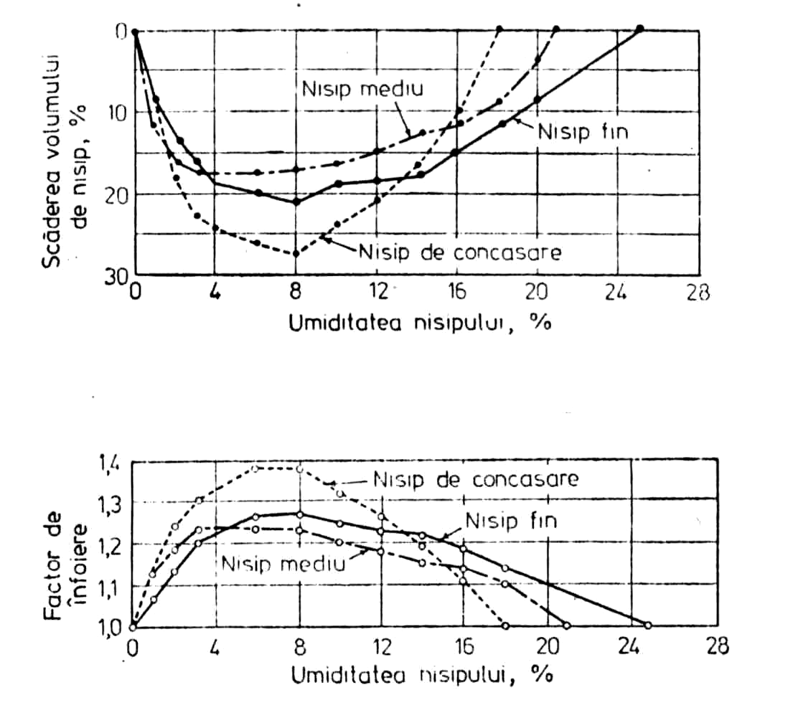 | Descreşterea volumului real al nisipului datorită înfoierii (pentru un volum constant de nisip umed).
 | Coeficientul de înfoiere pentru nisipuri cu diferite conţinuturi de umiditate.

IMPURITAŢI ÎN AGREGAT
Sunt trei categorii de materiale dăunătoare care pot fi întâlnite în agregat:
- 1. Impurităţi, care perturbă reacţiile de hidratare a cimentului.
- 2. Depuneri pe granule, care reduc aderenţele agregat-pastă de ciment.
- 3. Particule fără rezistenţe sau instabile ca volum.

Impurităţi organice. Materia organică din masa agregatului apare din descompunerea substanţelor organice (în principal taninul şi derivaţii săi), sub formă de humus şi sol organic. Aceste impurităţi se regăsesc de obicei în nisipuri, agregatele grosiere fiind spălate mai uşor.

Argila şi mâlul. Argila apare în agregat sub formă de învelişuri ale granulelor, având efecte nocive de rupere a aderenţei între agregat şi pasta de ciment şi deci modificând în sens negativ rezistenţele şi durabilitatea betonului.
Mâlul este constituit din particule fine (până la 0,02 mm), prin alterări naturale. Poate forma pelicule peste granulele agregatelor sau poate acţiona în particule liber.

Praful de concasare. Rezultă din procesul de sfărmare a rocilor la dimensiunile stabilite prin concasare.
Acţionează ca şi mâlul, prin pelicule peste granulele de agregat sau în suspensie de particule.
Prin fineţe, perturbă cantitatea de apă în amestec, având suprafeţe specifice totale ce nu pot fi neglijate.

Particule cu volum instabil. Există două categorii de particule cu volum instabil:
- particule care nu îşi menţin integritatea;
- particule care se dilată şi se “sparg” la efectul îngheţ-dezgheţului.
Cele mai des întâlnite particule cu caracteristicile de mai sus sunt: marno-argilele, bulgării de argilă, lemn şi cărbune. Ele favorizează coroziunea şi oxidarea şi influenţează negativ rezistenţele betonului prin dilatare.
Mica acţionează defavorabil asupra reacţiilor de hidratare a cimentului şi influenţează cantitatea de apă din compoziţie şi deci rezistenţa betonului.

REACŢIILE DINTRE ALCALII ŞI AGREGAT

Cele mai frecvente reacţii chimice dintre agregat şi pasta de ciment este produsă între constituenţii activi ai silicei din agregat şi alcaliile din ciment.
Reacţiile debutează cu atacul hidroxizilor alcalini din ciment asupra mineralelor silicioase din agregat şi formează un gel care are proprietatea de a se dilata foarte mult prin absorbţie de apă.
De asemenea, cantitatea de apă neevaporată din pasta de ciment şi permeabilitatea aceleiaşi paste, influenţează desfăşurarea reacţiilor alcalii-agregate.
Expansiunea determinată de reacţiile alcalii-agregat poate fi redusă sau neutralizată prin adăugarea în beton a silicei fine reactive (trasuri de tip pyrex sau cenuşă de termocentrală).

Agregate cu granulozitate discontinuă
Granulaţia discontinuă poate fi definită ca granulaţia din care lipsesc una sau mai multe fracţiuni de dimensiuni intermediare.
Pe o curbă granulometrică, granulaţia discontinuă se prezintă printr-o linie orizontală în intervalele de dimensiuni care lipsesc.
Agregatele cu granulaţie discontinuă se pot utiliza pentru orice beton, dar ele dau rezultate bune în două cazuri:
- pentru betoane coloidale (cu agregate preamplasate);
- pentru betoane cu agregat aparent.
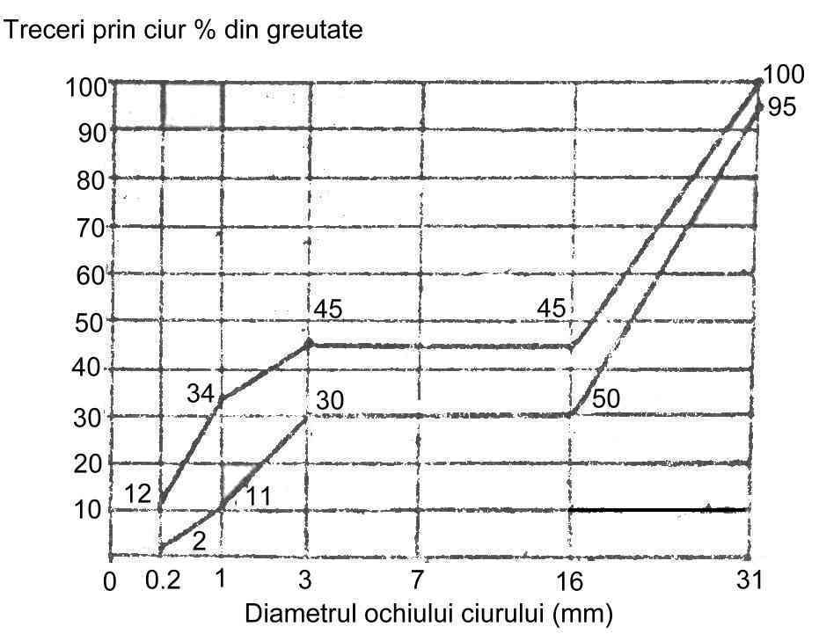 | Exemplu de curbă de granulozitate discontinuă pentru agregate având dimensiuni maxime de 31 mm

In normativele actuale, curbele de granulozitate sunt transpuse in tabele ce pot fi interpretate si utilizate mai usor.

Granulozitatea optima a unui agregat este aceea care creeaza conditii pentru obtinerea unei compactitati maxime si aunei bune lucrabilitati.

TRANSPORTUL SI DEPOZITAREA AGREGATELOR PENTRU BETOANE
La transportul si depozitarea agregatelor nu sunt necesare masuri speciale, acest material nefiind sensibil la factorii atmosferici. Se vor asigura totusi cateva conditii lagate de impiedicarea introducerii unor impuritati in masa agregatului, amestecarea sorturilor si segregarea agregatelor la descarcare.
Transportul agregatelor la distante mari se realizeaza cu mijloace specifice auto sao CF, basculante. Pentru distante scurte se folosesc benzi transportoare, elevatoare cu cupe, incarcatoare, tomberoane, roabe, etc.
Depozitarea agregatelor se organizeaza in functie de capacitatea si necesitatea de utilizare a acestui depozit. Astfel, cele mai simple depozite constau in amenajarea unor platforme din balast cilindrat, pe care se pozitioneaza gramezile de agregate pe sorturi.
Depozitele sectoriale au platforme din beton sau din balast cilindrat si se folosesc la statiile de betoane demontabile. La statiile de betoane mari si la fabricile de prefabricate se organizeaza depozite cu estacada, complet mecanizate. In unele cazuri, agregatele pot fi depozitate si in buncare specifice.

